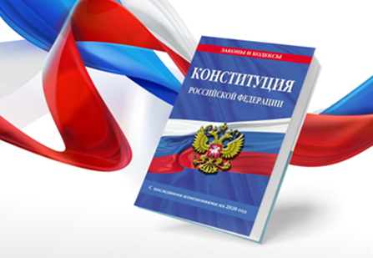 | Приложение  к информационному письму  о проведении олимпиады среди школьников Ставропольского края  «Конституционные права и свободы человека и гражданина»  с применением дистанционных технологий  «Утверждаю»  Заместитель директора филиала  РТУ МИРЭА в г. Ставрополе  по учебно-воспитательной работе  Г.А. Нарожная  ____________________
Положение
о порядке проведения олимпиады среди школьников Ставропольского края
«Конституционные права и свободы человека и гражданина»
(с применением дистанционных технологий)
I. Общие положения
1.1. Организатором олимпиады среди школьников Ставропольского края «Конституционные права и свободы человека и гражданина» (далее – Олимпиада) является кафедра гражданско-правовых дисциплин филиала РТУ МИРЭА в г. Ставрополе.
1.2. Настоящее положение об Олимпиаде определяет порядок организации, проведения и оценки результатов Олимпиады.
1.3. Целями Олимпиады являются повышение уровня знаний обучающихся в области Конституционного права.
1.4. Участниками Олимпиады могут быть учащиеся школ, лицеев, гимназий, колледжей Ставропольского края.

II. Порядок организации Олимпиады
2.1. Олимпиада проводится 22 апреля 2023 г. (с 00 час. 00 мин. по 23 час. 59 мин.) с применением дистанционных технологий на базе филиала РТУ МИРЭА в г. Ставрополе.
2.2. Регистрация для участия в Олимпиаде осуществляется с 00 час. 00 мин. 12 апреля 2023 г. по 23 час.59 мин. 21 апреля 2023 г. на официальном сайте филиала РТУ МИРЭА в г. Ставрополе: https://stavropol.mirea.ru/reg_ol_kp.
2.3. ПОДВЕДЕНИЕ ИТОГОВ Олимпиады – 25 апреля 2023 года.

III. Порядок проведения Олимпиады
3.1. Участникам олимпиады будет предложено выполнить тестовые задания в форме вопросов за отведенное время (60 минут).
Банк заданий составляют 20 заданий-тестов. За правильное выполнение одного задания-теста присуждается 2 балла; 10 заданий «выбрать дату». За правильное выполнение одного задания присуждается 2 балла; 8 заданий «вписать пропущенное слово». За правильное выполнение одного задания присуждается 5 баллов.
Максимальное количество баллов при выполнении заданий– 100 баллов. Первое, второе и третьи места присуждаются участникам Олимпиады в зависимости от количества набранных баллов.
Первое, второе и третьи места присуждаются участникам Олимпиады в зависимости от количества набранных баллов.

IV. Порядок оценки результатов Олимпиады
4.1. Сроки проверки выполненных заданий 22-24 апреля 2023 года.
4.2. Победители Олимпиады будут награждены Дипломами I степени; II степени; III степени, остальные участники, получат сертификаты об участии в Олимпиаде.
4.3. Проверка заданий осуществляется членами жюри Олимпиады. В состав жюри включаются члены профессорско-преподавательского состава филиала РТУ МИЭА в г. Ставрополе.
4.4. Рассмотрение апелляций на оценки результатов Олимпиады не предусматривается.

Положение рассмотрено на заседании кафедры гражданско-правовых дисциплин.
Протокол № 9 от «31» марта 2023 г.

